Приложение 1 приказу
департамента образования
Ярославской области
от 21.11.2016 № 353

Инструкция по тиражированию бланков
итогового сочинения (изложения) и отчетных форм

1. Печать основных комплектов

Для печати бланков следует использовать программный комплекс «Планирование ГИА(ЕГЭ)». Необходимо зайти в пункт верхнего меню «Отчеты», выбрать «Итоговое сочинение (изложение)», в меню слева экрана выбрать пункт «ИС-10 Бланки для итогового сочинения (изложения)». В появившемся окне в параметрах Фильтра выбрать необходимый этап, вид работы и дату проведения:

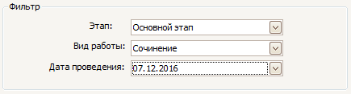

В пункте «Подсчет распределенных участников» необходимо поставить галочку напротив кода ОО, после чего будет автоматически подсчитано количество распределенных в ОО участников для выбранного вида работы. Это же количество участников по умолчанию будет подставлено в пункт «Основной комплект, количество экземпляров», данное количество при необходимости можно скорректировать - количество комплектов должно на 10% превышать общее количество участников итогового сочинения (изложения). Основной комплект состоит из 1 бланка регистрации и 4 бланков записи, печать – односторонняя.
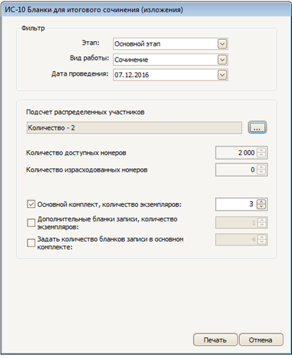

Печать бланков для итогового изложения производится аналогично.
ВАЖНО!!!

1. На уровнях МСУ и ОО запрещается устанавливать ПО «Планирование ГИА (ЕГЭ)» одновременно на две (или более) рабочих станций для одновременной печати бланков сочинения/изложения с этих рабочих станций. Печать на нескольких рабочих станциях приведет к дублированию кодов бланков сочинений/изложений при печати.
2. На уровнях МСУ и ОО после начала печати бланков сочинения/изложения запрещается удаление и установка нового ПО «Планирование ГИА (ЕГЭ)». Переустановка ПО, с которого уже велась печать бланков сочинения/изложения, приведет к удалению сведений об уже использованных кодах бланков сочинения/изложения, что в дальнейшем, приведет к дублированию кодов бланков при печати. В случае необходимости переустановки ПО, следует обратиться в РЦОИ для получения необходимых инструкций.

2. Печать дополнительных бланков записи

Печать дополнительных бланков записи проводится из отчета «ИС-10 Бланки для итогового сочинения (изложения)» аналогично печати основных комплектов. Количество экземпляров дополнительных бланков записи можно выбрать любое.

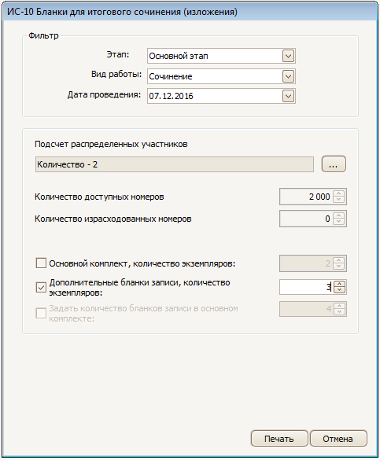

Внимание!
В целях дальнейшей качественной обработки бланков итогового сочинения(изложения) необходимо использовать черно-белый лазерный принтер с возможностью печати с разрешением не менее 600х600 dpi. Печать необходимо осуществлять на белой бумаге формата А4 плотностью не менее 80г/м² белизной не менее CIE 160%.

3. Печать сопроводительных форм для проведения итогового сочинения (изложения)
Печать сопроводительных форм итогового сочинения(изложения) «ИС-04 Список участников итогового сочинения(изложения)», «ИС-05 Ведомость проведения итогового сочинения(изложения)», «ИС-06 Протокол проверки итогового сочинения(изложения)», по необходимости «ИС-07 Ведомость коррекции персональных данных» и «ИС-08 Акт о досрочном завершении» также производится средствами программного комплекса «Планирование ГИА(ЕГЭ)»

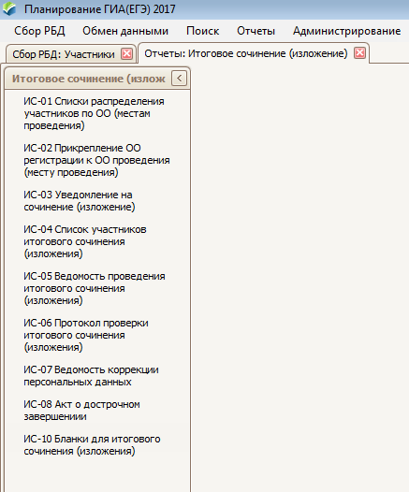

В случае, если в образовательной организации сдают сочинение участники, отсутствующие в базе данных этой образовательной организации (обучающиеся другой образовательной организации или выпускники прошлых лет), форму «ИС-04 Список участников итогового сочинения(изложения)» необходимо получить у оператора на муниципальном уровне.

В случае возникновения вопросов по вопросам тиражирования бланков и форм просьба обращаться в РЦОИ по телефонам: (4852)26-21-60,
(4852)26-21-61.

